СКОЛЬКО ЗАНЯТИЙ НУЖНО, ЧТОБЫ ПОСТАВИТЬ ЗВУК?
ДОЛГО СТАВИТЬ ЗВУКИ - НОРМАЛЬНО?

Об этом не всегда спрашивают родители (стесняются, что ли), но абсолютно каждого волнует, сколько же занятий потребуется для постановки звуков.
Первое, что надо знать родителю -работа над звуками всегда индивидуальна. Здесь не работает принцип "а нашей соседке Р за 2 занятия поставили. Поставьте и нам за 2".
Перед тем, как логопед начнет ставить звук, нужно проделать большую подготовительную работу: подготовить мышцы языка, губ, щек (массажем, артикуляционной гимнастикой); научить ребенка правильно и долго дуть, а также СЛЫШАТЬ нужный звук, отличать его от других, различать правильное и неправильное произношение.
Сколько же занятий потребуется?
Зависит от того, какая причина неправильного произношения, сколько лет ребенку, как развиты его память, мышление, внимание, насколько он усидчив и т.д.
Сейчас мы говорим о ребенке, у которого есть речь (он говорит длинными предложениями) и сохранен интеллект. У ребенка ДИЗАРТРИЯ.
Дизартрия – это нарушение ОРГАНИЧЕСКОГО характера. Органическое нарушение (когда есть нарушение на уровне нервной системы) нельзя исправить быстро. Это сложное нарушение.
К чему надо быть готовым, если у ребенка дизартрия?
Долгая, не всегда успешная постановка звуков. Откаты назад в периоды длинных выходных и на каникулах, после болезней. Даже если просто два-три дня не повторять материал дома, ребенок быстро теряет навыки.
Во многом коррекция зависит от индивидуальных компенсаторных возможностей организма ребенка. Т.е. коррекция звуков может продлиться и полгода, и год, и два, при тяжелой степени – всю жизнь.
Ускоряет сроки триада "ЛЕЧЕНИЕ-ЗАНЯТИЯ с логопедом-ежедневное ЗАКРЕПЛЕНИЕ дома". Без закрепления дома ничего не получится, ребенок продолжит говорить невнятно. Хотите, чтобы результат был побыстрее - регулярно ходите на занятия и постоянно повторяйте дома.
У ребенка нарушено только звукопроизношение, без органических нарушений (дизартрии нет).
В этом случае звуки исправляются быстрее. Как быстро?
Исследования ученых показывают, что новая ПРИВЫЧКА у человека вырабатывается в течение 60 дней (а произнесение звуков - это привычка ставить губы, зубы, язык определенным образом). Мы должны изменить у ребенка ПРИВЫЧКУ говорить неправильно. Подумайте, насколько взрослым легко менять свои привычки?..
Так и у детей. Не 5 минут. А теперь считаем:
Если говорить о 60 уроках логопеда без участия родителей в процессе коррекции (при условии занятий 2 раза в неделю без пропусков), то процесс займет почти 8 месяцев, то есть учебный год (если было нарушено 2-6 звуков.
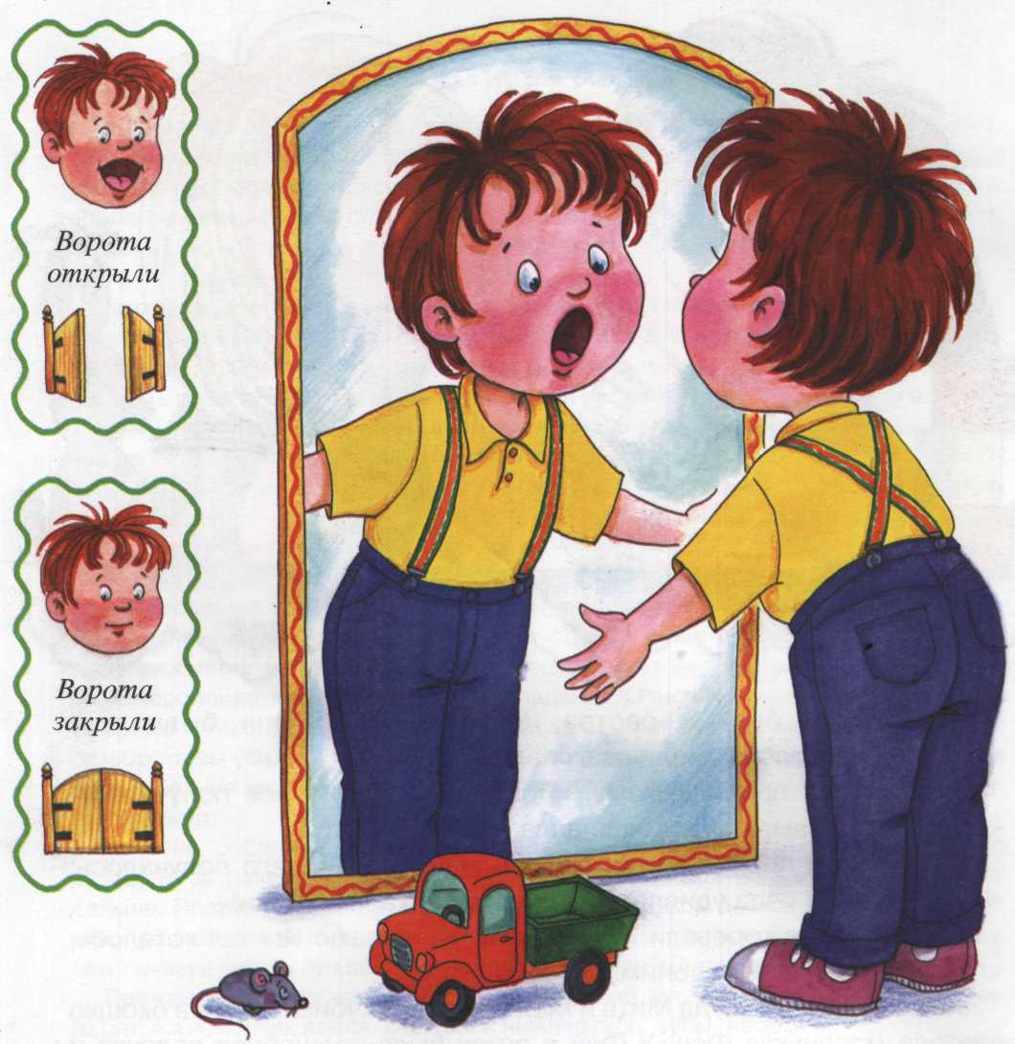
Если >6 - от года до 2.. и более). Если мы говорим о 60 днях ежедневного труда родителей совместно с логопедом – это 3-4 месяца работы (включая время на подготовку речевого аппарата к произнесению звука).
Это на ОДНУ группу звуков (свистящие, шипящие или сонорные). Т.е. СЗЦ - 3-4 месяца. ШЖЧЩ - еще 3-4 месяца и т.д.
Не надо ждать от логопеда волшебства.
Вошебные палочки педагогам пока не выдают с дипломом (а жаль..).
Приложенные логопедом усилия никогда не заменят усилий родителей.

Удачи вам успешных занятий!

